Відділ освіти Широківської РДА
Явдотівська НСЗШ

А К Ц І Я

"ДЕНЬ ЮНОГО
НАТУРАЛІСТА"

2012 рік

Про що шумить ліс ?
Нема ліпшої краси, ніж гай та ліси,
Дерева не рубай, сади, ліси саджай.

Мета : ознайомити учнів із лісами як природними ресурсами, сприяти розумінню
того, що нераціональне використання лісів та недбале ставлення до них при-
зводить до негативних наслідків; вчити, як зберегти і примножити деревні
насадження; формувати екологічну культуру та відповідальне ставлення до
природи.
Обладнання : плакат із зображенням лісу, фігурки тварин лісу а також тварин, які
не є мешканцями наших лісів ; напис «Про що шумить ліс?» із кольорового
принтерного паперу; відеоролик про тварин «Забавные животные»; слайди,
що супроводжують текст заходу; газета «Урядовий кур’єр» № 164 від 12
вересня 2012 року; роздруківка емблеми заходу; шкатулка з листівок.
Що підготувати заздалегідь : намалювати плакат із зображенням лісу;
роздрукувати фігурки тварин; роздрукувати напис «Про шумить ліс»;
створити слайд – шоу; підготувати та прикрасити місце проведення заходу.

Хід заходу
Вчитель: Добрий день, шановні присутні. Ми з вами зібрались, щоб відзначити щорічну Всеукраїнську акцію «День юного натураліста».
Давайте пригадаємо, хто такий натураліст. Натураліст – це учений – дослідник природи; юний натураліст – школяр, що спостерігає за природою, вивчає її з метою збереження і примноження. Минуло всього кілька десятків тисяч років, як з’явилась на Землі людина. Вона почала відчувати себе господарем. Щоб задовольнити свої потреби ( наприклад, у їжі, одязі ), цей господар використовує дари природи. У давнину, коли людина була ще збирачем і мисливцем, вона знаходилась в гармонії з природою. Але зростають потреби, люди намагаються зробити своє життя більш комфортним, використовуючи природу ще інтенсивніше. Зараз, коли відбувається швидкий розвиток техніки, люди почали вважати себе сильними, навіть всемогутніми.
Важко знайти якусь частину природи, яку б людина не використовувала.
Колись на Русі говорили : «Поруч з лісом жити – голодному не бути». І дійсно, з усіх природних ресурсів, що становлять скарбницю нашої країни, ліс займає особливе місце. Тому сьогодні ми говоримо про значення лісу у житті людини. Та дізнаємось, про що шумить ліс.
Ліс – це природний комплекс, в який входять крім представників рослинного світу, звірі, птахи, різні комахи, мікроорганізми.
Ліси на території України розміщені рівномірно і їх площа дуже мала.
Як же людина використовує ліси ? Деревина є сировиною для різних галузей промисловості:
- Целюлозно – паперова промисловість виготовляє понад 150 видів продукції. Сировиною є переробка деревини, гілок, тирси, хвої, кори. Шляхом хімічної та механічної обробки вони перетворюються на такі необхідні і зручні для нас речі, як : туалетний папір, кольоровий папір і картон, картонна тара, серветки, друкарський папір різного формату, обгортковий папір, ну і найкорисніші папірці – гроші!
- Різні породи дерев використовують для виготовлення меблів, які дозволяють нам почувати себе комфортно будь – де : вдома, в школі, на роботі тощо.
- Неможливо обійтись без деревини у будівництві.
- Із відходів деревини та смол лісохімічна промисловість виготовляє таку продукцію : каніфоль, оцтова кислота, спирт метиловий та ін.
- Раніше із сосни виготовляли човни, кораблі. Вони були дуже легкі, не потребували осмолу, не сиріли та були довговічні. Народні майстри виготовляли різні предмети побуту : скрині, діжки, всілякі барильця, ложки, бодні для зберігання збіжжя і муки.
В умовах росту населення міст і промислових центрів підсилюється прагнення людей до відпочинку на лоні природи – у лісах чи інших природних зонах відпочинку. Їх легко зрозуміти. Адже так приємно походити затіненими стежинами лісу, послухати щебетання птахів, вдихаючи аромат трав і квітів. Але ще приємніше поганяти м’яча на галявині чи пограти в інші рухливі ігри, сплести вінок із квітів, розвести багаття. А які ж це смачнючі бутерброди на природі та картопля, печена в попелі. Побувавши в лісі, люди відпочивають душею, отримують порцію бадьорого настрою і приємних вражень. Ліс має величезне цілюще та санітарно – гігієнічне значення. Ліси, особливо хвойні, виділяють фітонциди – леткі речовини, що згубно діють на хвороботворні мікроорганізми. У певних дозах фітонциди благотворно впливають на нервову систему, посилюють рухову, секреторну функцію кишково – шлункового тракту,стимулюють серцеву діяльність. Знаючи такі особливості лісів, люди створюють там санаторії, бази відпочинку та туризму.
Деревину використовують як паливо. Така корисна копалина як вугілля утворена із деревоподібних папоротей. Ці дерева колись панували на планеті. Відмерлі рослини перегнивали під дією бактерій і поступово утворювали шари вугілля.
Значення лісів у природі також важко переоцінити.
Мабуть, ще учні першого класу знають, що зелені рослини – це єдине джерело кисню на Землі. Чи варто повторювати, що без кисню неможливий процес дихання ? Без їжі людина може прожити декілька місяців, без води – декілька днів, а без кисню – гине через декілька хвилин.
Крім того, саме рослини регулюють баланс вуглекислого газу (СО ) у повітрі.
Повітря дуже забруднене шкідливими речовинами, що викидаються підприємствами і транспортом. Ліс – це гігантський фільтр, який очищає повітря від пилу, сажі, шкідливих газів. Дерева і кущі очищають повітря і від радіоактивних речовин. Проте від сильного забруднення повітря хімічними сполуками деякі деревні породи, зокрема хвойні, гинуть від отруєння. Коренева система дерев утворює сплетіння, яке захищає ґрунти від водної та вітрової ерозії, тобто від вимивання родючого шару.
Ліс є середовищем життя багатьох тварин :
- Білка – невелика тварина, довжина тіла 20 – 30 см. Хутро в неї рудого кольору. Житло білка влаштовує в дуплах, а якщо їх немає, то між гілками дерев. У середині гніздо вистилає мохом, сухою травою, листям і шерстю. Живиться білка насінням хвойних дерев, яке дістає з шишок, жолудями, горіхами, ягодами, яблуками. Поїдає також комах, розорює гнізда птахів і їсть яйця пташенят. На зиму білка робить запаси : ховає горіхи, гриби, які потім легко знаходить під снігом завдяки доброму нюху.
Білок в Україні небагато, оскільки в наших лісах для них мало їжі. Тому білок потрібно охороняти.
- Ведмідь – зустрічається в Карпатах. Вони живуть у великих лісах, але у пошуках їжі можуть виходити на поля і в сади. Маса ведмедя досягає 350 кг. На людей ведмідь першим не нападає. Але коли він голодний, від нього можна всього чекати. Є всеїдною твариною. Жир ведмедя використовують в медицині. У нашій країні вони перебувають під охороною.
- Вовк – розумний, спритний, витривалий і сильний хижак. Схожий на вівчарку. За нічне полювання можуть проходити до 100 км. Своє житло, лігво, вовки будують серед коренів дерев, у густих, непрохідних хащах недалеко від води. Один раз на рік вовчиця народжує 4 – 6 сліпих вовченят. Коли вовчиця полює, малят доглядає батько або інші члени зграї. Живуть вовки до 15 років.
- Їжак – невелика тварина, довжина тіла 20 – 30 см. Замість волосся, спина в нього вкрита міцними колючими голками. У випадку небезпеки, він швидко згортається у колючий клубочок із 6 – 8 тис. голок. Їжак – нічна тварина. Він живиться комахами та їх личинками, червами, слимаками. Іноді його здобиччю стають жаби, миші, змії, яйця птахів, що гніздяться на землі. Розшукувати здобич вночі їжаку допомагає дуже добрий нюх. Зір і слух в нього погані. Їжаки охороняють ліси, поля, сади, городи. Щоб задовольнити свій апетит, вони поїдають велику кількість шкідливих комах, слимаків, мишей.
- Лисиця – зовні нагадує невелику собаку, проте в її поведінці є багато спільного з кішками. Лисиця добре плаває, стрибає, бігає. Основна їжа – гризуни : миші, полівки, проте може вполювати зайця, пташок ; їсть ягоди, насіння. Лисиці живуть 15 – 25 років. Вона приносить велику користь, бо знищує багато гризунів – шкідників.
- Заєць – рослиноїдні тварина. Влітку він їсть траву, а взимку – кору і гілки дерев та кущів, насіння бур’янів. Існують завдяки великій плодючості ( 2 – 3 рази на рік ). Живуть зайці до 7 – 8 років. Заєць змінює взимку хутро на біле. Кількість зайців в нашій країні постійно зменшується через надмірне полювання на них та через отруєння хімікатами, що використовують у сільському господарстві.
У лісі також живуть дятли, снігурі, тетеруки, синички, омелюхи, фазани, дикі кабани, благородні олені та багато інших тварин і птахів.
Дидактична гра «Тварини лісу»
А зараз я пропоную учням молодших класів пограти у гру. Справа в тому, що Гаррі Поттер ще тільки вчиться на чарівника. Він махнув своєю чарівною паличкою і перемішав усіх тварин на Землі. Тепер білі ведмеді смажаться на пісках Сахари, а слони і верблюди мерзнуть на льодовиках Арктики. Допоможіть Гаррі Поттеру швиденько відправити тварин додому. Заберіть тварин, які живуть у лісі. ( На дошці прикріплений плакат із зображенням лісу, а навколо плаката розміщені різні тварини. Потрібно на плакат прикріпити тільки тварин лісу ).
Ми з вами переконались, що ліси дійсно мають велике значення у природі та житті людини. Є така приказка : «Як мед, так і ложкою». Природа щедра і віддає усе, що в неї є, а людина, не соромлячись, забирає останнє. Давайте ознайомимось, який вплив має людина на ліс.
Дуже давно люди вбивали диких тварин, щоб прогодувати себе, а хутро вбитих тварин рятувало людей від холоду. Зараз в цьому немає потреби, бо замість шкіри і хутра люди використовують зручний одяг, а для задоволення потреб у їжі спеціально розводять тварин. Але, на жаль, чисельність тварин зменшується через браконьєрство. Браконьєрство – це незаконне полювання на рідкісні види тварин. Чому ж процвітає браконьєрство ? Деякі люди вбивають тварин заради цінного хутра, яке можна вигідно продати, а інші, і це найстрашніше, вбивають тварин заради задоволення.
Щоб забезпечити себе тими речами, про які ми говорили раніше, людина вирубує і випилює ліси. Це призводить до різкого скорочення чисельності дерев. А згадайте новорічні свята. Як приємно вдихати свіжий запах ялинки чи сосни. Кожен із нас хоче поставити таке деревце у себе вдома. І навіть не задумуємось над тим, скільки зелених життів було знищено заради нашого задоволення!
Відпочиваючи в лісі й насолоджуючись його красою, люди часто залишають сліди свого відпочинку у вигляді розкиданого сміття. Наслідки такого відпочинку ви бачите зараз на екрані.
Дуже часто такі веселощі не обходяться без багаття. Якщо люди неправильно розводять і не слідкують за багаттям, то може виникнути пожежа.
Зовсім недавно, 16 вересня о 07 годині 30 хв поблизу міста Ялта на території Лівадійського лісництва ( поблизу водоспаду Учан – Су ) сталося загоряння лісової підстилки. Гасіння пожежі ускладнювалось важкодоступною, гірською, скелястою місцевістю. Тому, крім пожежних машин на допомогу прийшов вертоліт, який набирав воду з Чорного моря, а потім викидав над лісом, що горів.
Таке ставлення людей до лісу не проходить безслідно. Ось розглянемо наслідки негативного впливу людини на ліс.
Ми говорили, що дерева регулюють концентрацію вуглекислого газу у повітрі. Як же впливає велика концентрація вуглекислого газу на клімат ? (Відповіді учнів). Парник, виготовлений із скла або плівки, пропускає сонячне проміння всередину, але не випускає назовні. І вуглекислий газ починає діяти як парник : до Землі пропускає сонячне проміння, яке нагріває поверхню, а тепло земної поверхні – «не пропускає», перешкоджаючи його розсіюванню у космосі. Таке явище вчені назвали парниковим ефектом. Є припущення, що через парниковий ефект середньорічна температура тропосфери підвищиться на 1°С на всій Землі. Таке відхилення називають глобальним потеплінням. Але навіть таке незначне, на перший погляд, потепління може мати значні наслідки. Найперше, посилиться танення льодовиків. Це призведе до підняття рівня Світового океану. Тоді приморські низовини, де живуть люди, будуть затоплені.
Питання зміни клімату зараз дуже важливе, особливо для нашого регіону, оскільки на Дніпропетровщині дуже багато промислових підприємств і дуже мало лісів.
Нещодавно в газеті «Урядовий кур’єр» з’явилася стаття «Чи шумітимуть бананові гаї над Дніпром?» В ній йдеться про те, що у Чернігові українські науковці обговорювали проблеми зміни клімату. Вони дійшли висновку, що дійсно відбувається підвищення температури. Стаття дуже цікава і корисна. Рекомендую вам ознайомитись.
Через надмірне вирубування дерев відбувається підтоплення території та зсуви ґрунтів.
Звичайно, люди бачать наслідки своєї діяльності і розуміють, до чого може призвести нераціональне використання природних ресурсів.
Насамперед, створюються закони, що захищають природу, утворюються організації, які оберігають і примножують складові природи.
Ви, мабуть, подумали : «Як же ми можемо допомогти природі? Адже у нас немає таких можливостей!» Але насправді кожен із нас зробить величезний внесок у збереження лісів, якщо скористається простими рекомендаціями :
- По можливості насаджувати молоді дерева. Сьогодні ми з вами скористаємося цією порадою і кожен клас посадить біля школи своє деревце. Цю акцію ми назвемо «Залишимо зелений слід». Тільки уявіть собі, через багато років, коли ви станете дорослими, прийдете до школи і побачите вже не маленьке деревце, а здорову деревину, яка буде вашим слідом біля нашої маленької школи.
- У екологів є таке жартівливе прислів’я: «Збережи рідну природу – відпочивай за кордоном». Жарти жартами, але дійсно природа ще дуже довго оговтується після відпочинку людей. Тому, не залишайте пластикові пакети, пляшки та інше сміття, де вам заманеться. Є спеціально облаштовані зони в лісі, де ви можете його залишити.
- Збір макулатури. Старі газети, книжки, паперова та картонна тара, які вам не потрібні і ви збираєтесь їх спалити або викинути, можуть бути використані повторно. При вторинній переробці макулатури ви можете врятувати не одне «зелене життя».
Продовжити життя деяким речам із деревини допоможе ваша фантазія. Можна виготовити гарні і корисні вироби. Наприклад, у мене зібралось багато гарних листівок. Із них я виготовила шкатулку, де зберігаю різні дрібнички.
Для вас було оголошено творче завдання «Руки творять чудеса». Усі бажаючі могли виготовити поробки із непотрібних речей. Показати свою фантазію та уміння. Були обрані найкращі 3 роботи , автори яких отримують призи. ( Нагородження переможців ). Інші учасники отримують заохочувальні призи.
Зараз я пропоную трохи перепочити і поглянути на смішні вибрики братів наших менших. ( перегляд відеоролика про тварин ).
Ось і підходить до завершення наша зустріч. Я сподіваюсь, що ви сьогодні почерпнули деяку інформацію, яка буде вам корисною, і не залишить вас байдужими. А на запитання «Про що шумить ліс?» ви з упевненістю скажете : «Нема ліпшої краси, ніж гай та ліси. Дерева не рубай, сади, ліси саджай!»
Дякую за увагу !

Акція «Залишимо зелений слід»
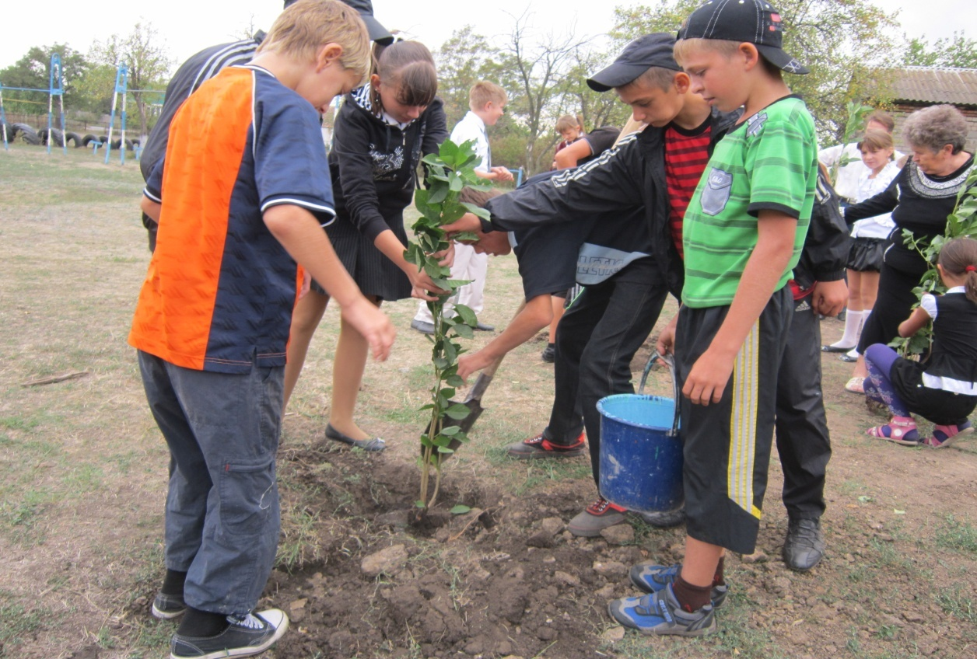
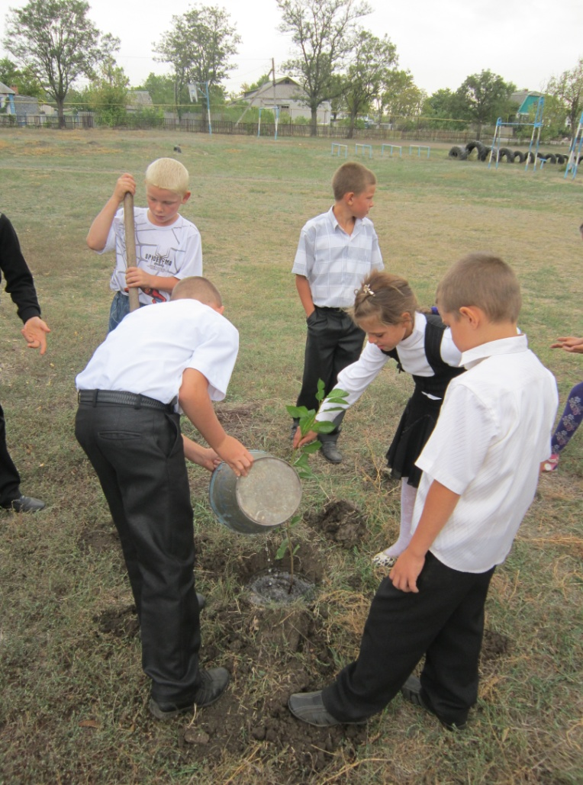

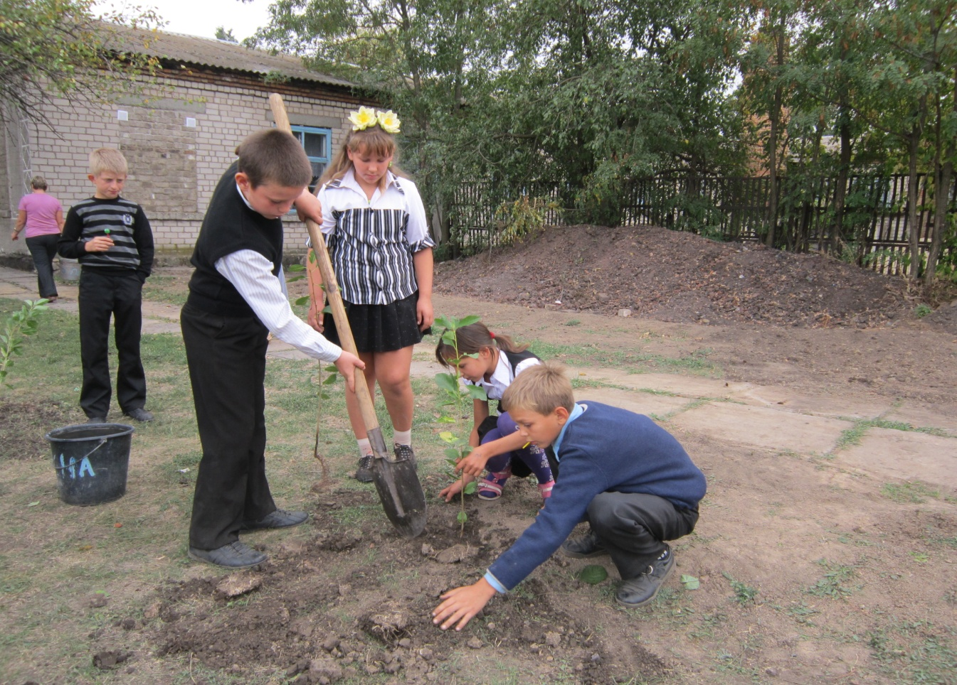
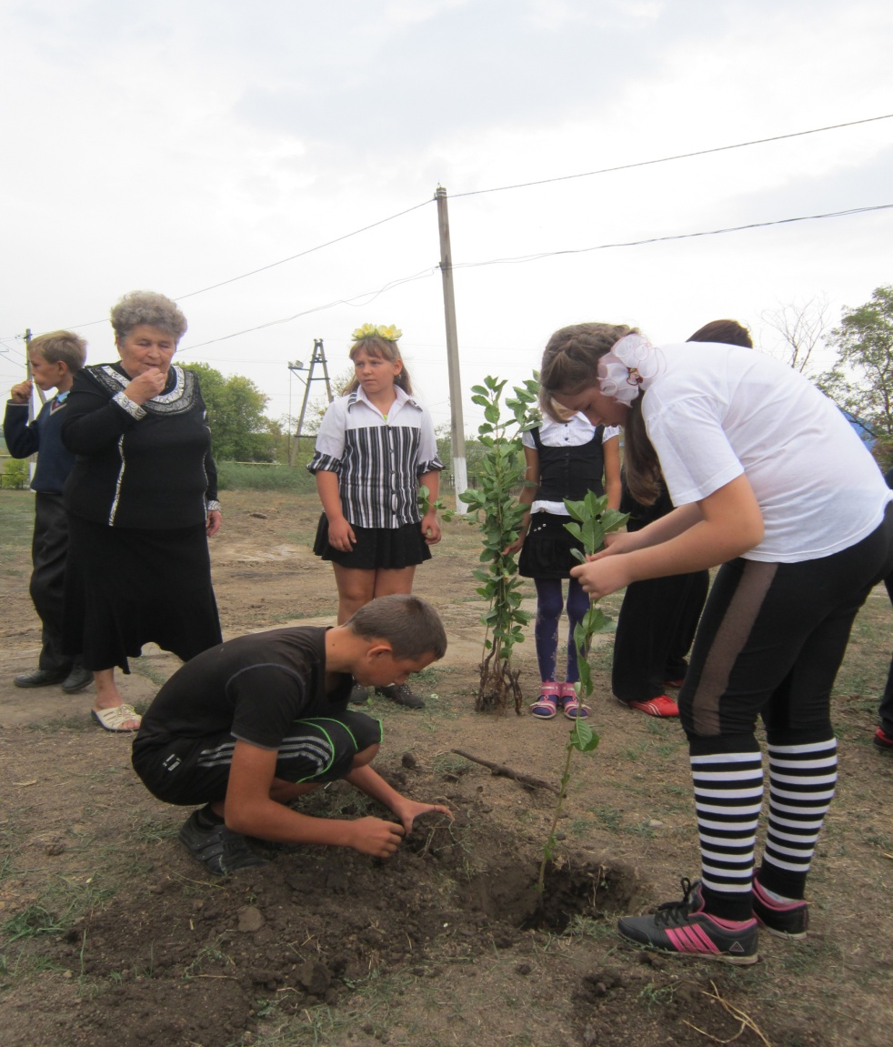

Виховний захід «Про що шумить ліс?»
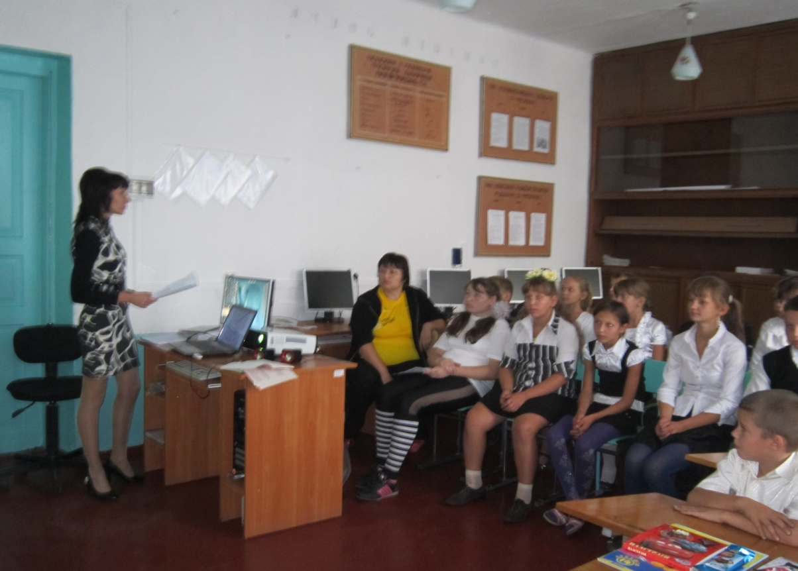
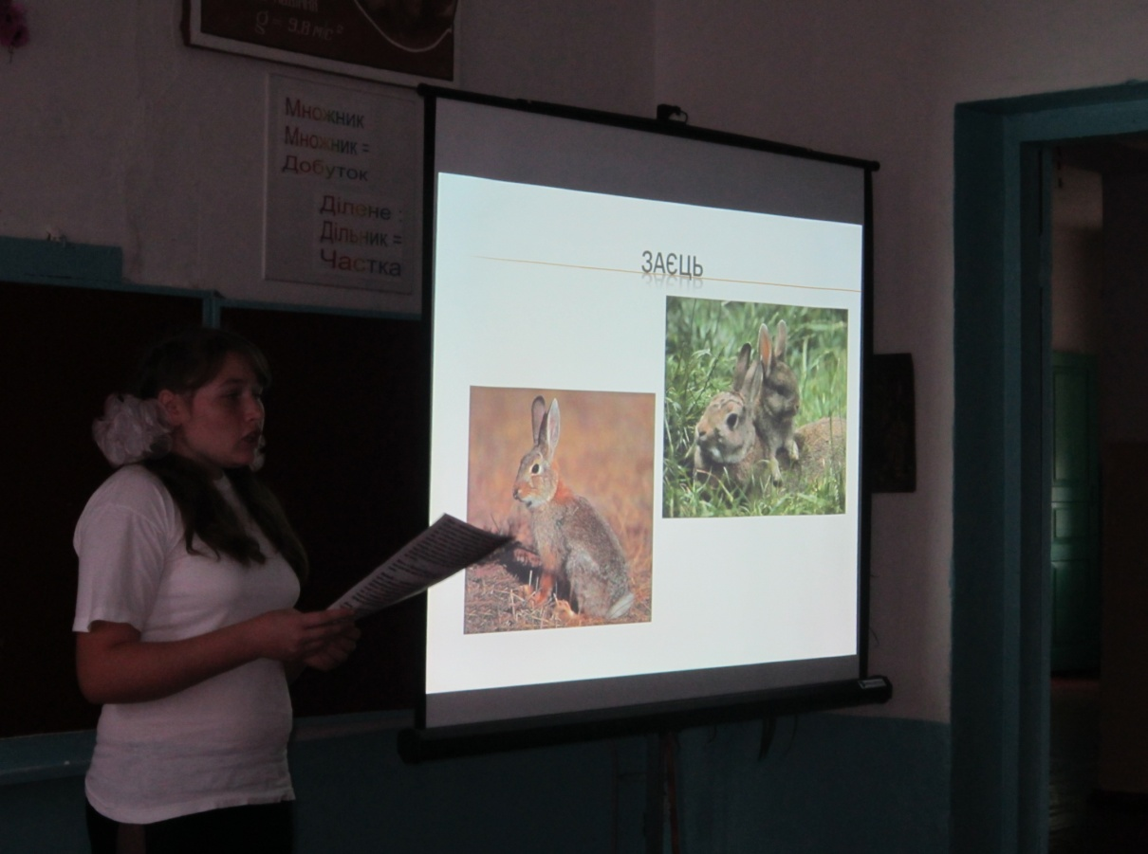

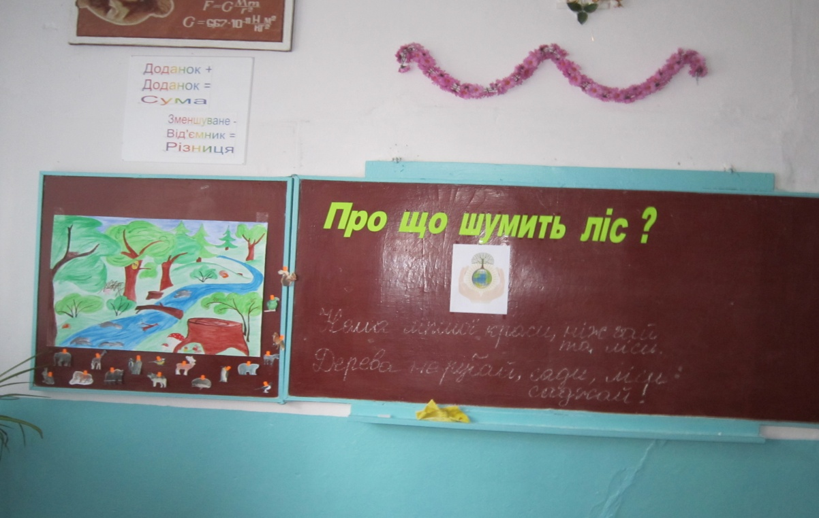
Дидактична гра «Тварини лісу»
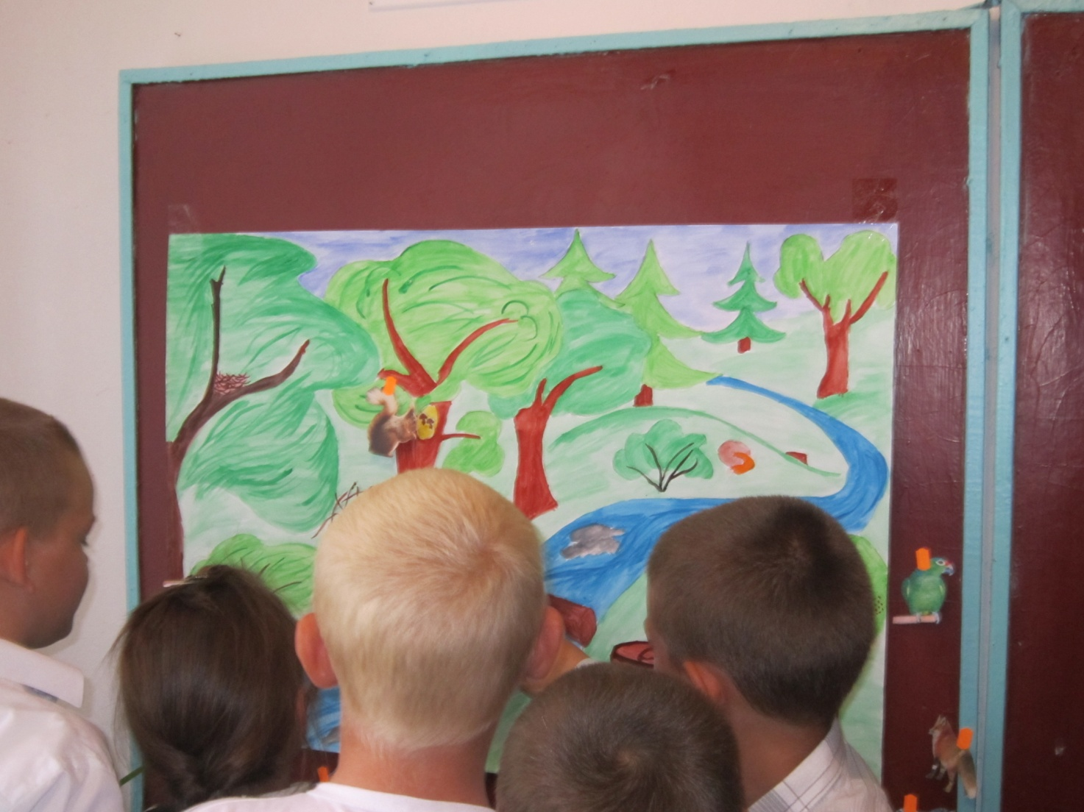

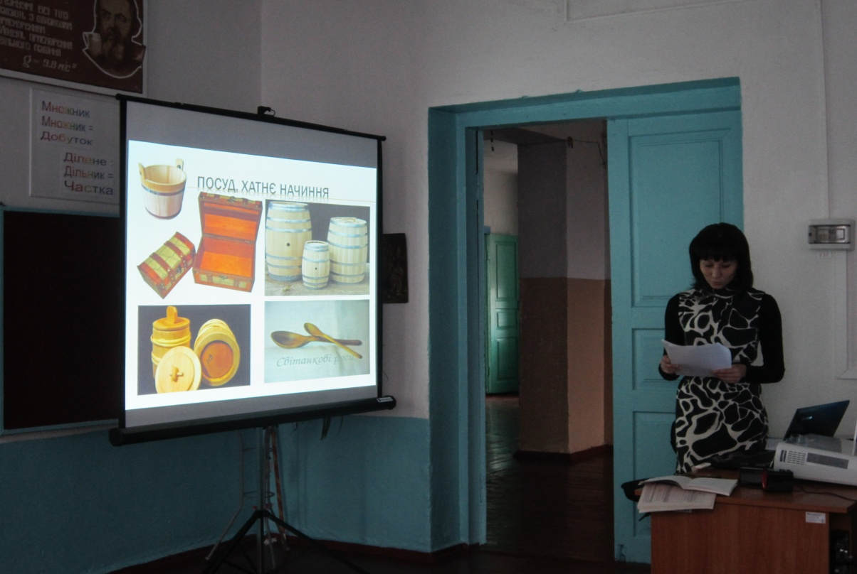

Творчий конкурс «Руки творять чудеса»



